JOBSHEET 07
Nama : Rizky Eka Pratama
NIM : 264107020151
Kelas/Absen : TI-1C/27

2.1 Percobaan 1: Studi Kasus Nilai Mahasiswa di SIAKAD – Perulangan FOR
Pertanyaan
- Sebutkan dan tunjukkan masing-masing komponen perulangan FOR pada kode program Percobaan 1!
- Inisialisasi (int i = 1): Menentukan nilai awal variabel penghitung (counter) i dimulai dari angka 1.
- Kondisi/Batas (i <= 10): Menentukan syarat agar perulangan terus berjalan (selama nilai i kurang dari atau sama dengan 10).
- Update/Increment (i++): Menambahkan nilai i sebesar 1 setiap kali satu putaran perulangan selesai dieksekusi.
- Mengapa variabel tertinggi diinisialisasi 0 dan terendah diinisialisasi 100? Apa yang terjadi jika variabel tertinggi diinisialisasi 100 dan terendah diinisialisasi 0?
- Alasan: Variabel tertinggi diinisialisasi 0 agar nilai pertama yang dimasukkan (yang minimal bernilai 0) pasti lebih besar dan langsung menggantikan nilai 0 tersebut. Sebaliknya, terendah diinisialisasi 100 agar nilai pertama yang dimasukkan (maksimal bernilai 100) pasti lebih kecil dan langsung menggantikan nilai 100 tersebut.
- Dampak jika dibalik (tertinggi = 100 dan terendah = 0): Nilai tertinggi tidak akan pernah berubah jika seluruh nilai masukan di bawah 100, dan terendah tidak akan pernah berubah jika seluruh nilai masukan di atas 0, sehingga hasil akhir program akan salah.
- Jelaskan fungsi dan alur kerja dari potongan kode berikut!
- if (nilai > tertinggi) { tertinggi = nilai; }: Membandingkan nilai mahasiswa yang baru diinput dengan nilai tertinggi saat ini. Jika nilai input lebih besar, maka variabel tertinggi diperbarui dengan nilai input tersebut.
- if (nilai < terendah) { terendah = nilai; }: Membandingkan nilai mahasiswa yang baru diinput dengan nilai terendah saat ini. Jika nilai input lebih kecil, maka variabel terendah diperbarui dengan nilai input tersebut.
- Modifikasi kode program sehingga terdapat perhitungan untuk menentukan berapa mahasiswa yang lulus dan yang tidak lulus berdasarkan batas kelulusan (nilai minimal 60). Tampilkan jumlah mahasiswa lulus dan tidak lulus setelah menampilkan nilai tertinggi dan terendah!
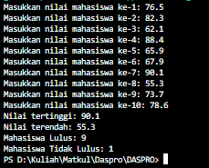
- Commit dan push kode program ke Github
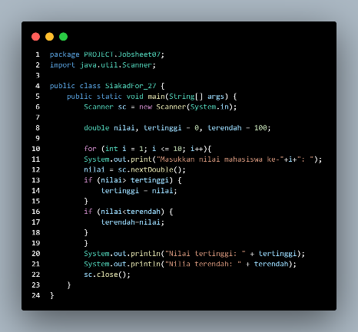
Program:
2.2 Percobaan 2: Studi Kasus Nilai Mahasiswa di SIAKAD – Perulangan WHILE
Pertanyaan
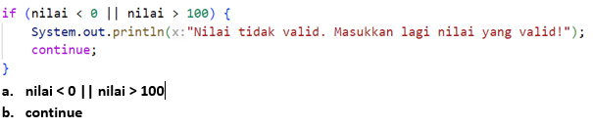
- Pada potongan kode berikut, tentukan maksud dan kegunaan dari sintaks berikut:
  - nilai < 0 || nilai > 100: Berfungsi mendeteksi apakah nilai yang dimasukkan tidak valid (di bawah 0 atau di atas 100).

- continue: Berfungsi menghentikan iterasi saat ini secara langsung dan melewati sisa baris kode di bawahnya, lalu langsung melompat kembali ke awal pengecekan kondisi while untuk meminta input ulang tanpa menghitung indeks mahasiswa tersebut sebagai data yang valid.
- Mengapa sintaks i++ dituliskan di akhir perulangan WHILE? Apa yang terjadi jika posisinya dituliskan di awal perulangan WHILE?
- Alasan diletakkan di akhir: Agar penghitung iterasi (i) bertambah setelah proses input dan validasi selesai untuk mahasiswa ke-i tersebut.
- Dampak jika diletakkan di awal: Nilai i akan bertambah sebelum proses input, sehingga penomoran mahasiswa pada pesan output akan bergeser (mulai dari ke-2) dan total iterasi perulangan bisa terlewat satu.
- Apabila jumlah mahasiswa yang dimasukkan adalah 19, berapa kali perulangan WHILE akan berjalan?
Perulangan akan berjalan tepat 19 kali (sesuai kondisi i < jml di mana i dimulai dari 0).
- Modifikasi kode program sehingga apabila terdapat mahasiswa yang mendapat nilai A, program menampilkan pesan tambahan "Bagus, pertahankan nilainya"!
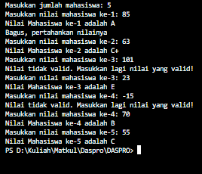
- Commit dan push kode program ke Github
Program:
2.3 Percobaan 3: Studi Kasus Transaksi di Kafe – Perulangan DO-WHILE
Pertanyaan
- Pada penggunaan DO-WHILE ini, apabila nama pelanggan yang dimasukkan pertama kali adalah “batal”, maka berapa kali perulangan dilakukan?
Perulangan tetap dijalankan sebanyak 1 kali karena karakteristik do-while selalu mengeksekusi blok kode di dalam do setidaknya satu kali sebelum memeriksa kondisi pada while.
- Sebutkan kondisi berhenti yang digunakan pada perulangan DO-WHILE tersebut!
Perulangan berhenti ketika perintah break dieksekusi, yakni saat pengguna memasukkan teks "batal" (atau "BATAL").
- Apa fungsi dari penggunaan nilai true pada kondisi DO-WHILE?
Membuat perulangan berjalan tanpa henti (infinite loop) secara terkontrol, di mana berhentinya perulangan sepenuhnya bergantung pada keputusan pengguna saat mengetik "batal" yang memicu perintah break.
- Mengapa perulangan DO-WHILE tersebut tetap berjalan meskipun tidak ada komponen inisialisasi dan update?
Karena kontrol alur perulangan tidak berbasis angka numerik, melainkan berbasis peristiwa interaktif (event-driven) dari input teks pengguna yang divalidasi di dalam blok do.
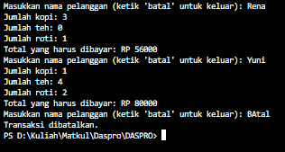
Program:
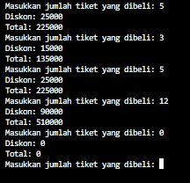
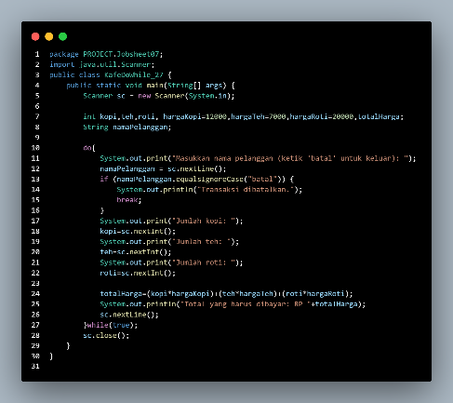
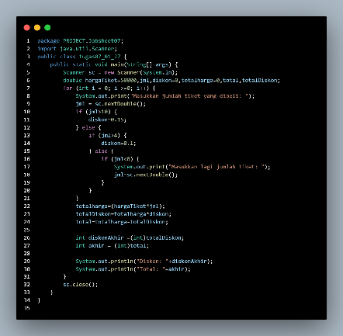
3.1 Tugas 1
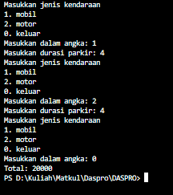
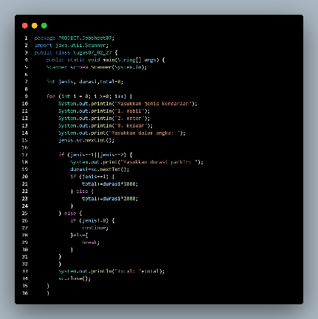
3.2 Tugas 2

